Задача 1. Расчёт выпрямителя источников электропитания электронных устройств.
В таблице 1 заданы основные параметры выпрямителя:
— среднее значение выпрямленного напряжения на нагрузке — U_{н.ср};
— среднее значение выпрямленного тока — I_{н.ср};
— допустимый коэффициент пульсаций напряжения нагрузки — p_{вых}.

Таблица 1
U_{н.ср} | I_{н.ср} | p_{вых} | Тип  сглаживающего фильтра
12,6 | 0,15 | 0,02 | RC

Требуется:
- Начертить принципиальную электрическую схему однофазного мостового выпрямителя и описать его работу.
- Выбрать тип диодов выпрямителя.
- Рассчитать действующие значения напряжения вторичной обмотки трансформатора U₂, токов обмоток трансформатора I₁ и I₂.
- Определить габаритную мощность трансформатора.
- Рассчитать параметры элементов Г-образного сглаживающего RC-фильтра.
- Рассчитать и построить временные диаграммы:
а) напряжения и тока во вторичной обмотке трансформатора;
б) напряжения и тока в активной нагрузке при отсутствии сглаживающего фильтра
Задача 2. Расчет электронного усилителя
Необходимо рассчитать однокаскадный усилитель напряжения на транзисторах (рис. 1).
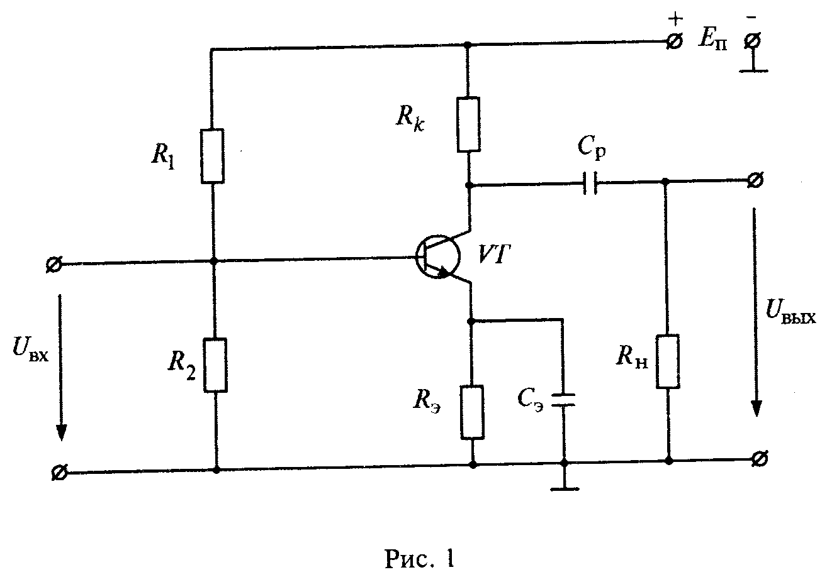

В таблице 2 заданы исходные данные типового усилительного каскада на биполярном транзисторе:
— напряжение источника питания — E_{п}, В;
— амплитудное значение выходного напряжения усилителя — U_{вых.m}, В;
— сопротивление нагрузки — R_{н}, Ом;
— нижняя граничная частота — f_{н}, Гц;
— коэффициент частотных искажений — М_{н}.

Таблица 2
Показатель | Значение
E_{п}, В | 24
U_{вых.m}, В | 9,0
R_{н}, Ом | 1000
f_{н}, Гц | 200
М_{н} | 1,2

Требуется:
- Выбрать тип транзистора.
- Определить режим работы транзистора.
- Определить сопротивление коллекторной нагрузки R_{к} и сопротивление в цепи эмиттера R_{э}.
- Определить сопротивления R₁ и R₂ делителя напряжения в цепи базы транзистора.
- Определить емкость разделительного конденсатора С_{р} и емкость конденсатора в цепи эмиттера С_{э}.
- Определить коэффициент усиления каскада по напряжению K_{u}.
- По приведенной схеме усилителя пояснить назначение каждого элемента.

